合作伙伴4G业务办理系统操作手册
1. 合作伙伴4G业务系统网址 3
2. 登录4G业务系统 3
1.1. 网点登录 3
1.2. 网点下店员登录 4
3. 开户 6
3.1. 验证身份证 6
3.2. 选择号码 6
3.3. 填写用户信息 7
3.4. 设置安全信息 8
3.5. 登记SIM卡信息 8
3.6. 套餐办理 9
3.7. 提交业务办理 10
3.8. 打印业务受理单 10
4. 套餐办理 11
4.1. 验证号码 11
4.2. 用户鉴权 12
4.3. 选择套餐 13
4.4. 提交业务办理单 15
4.5. 打印业务受理单 16
5. 补换卡 17
5.1. 验证号码 17
5.2. 用户鉴权 17
5.3. 登记SIM卡 18
5.4. 提交业务办理单 19
5.5. 打印业务受理单 19
6. 购机 20
6.1. 验证号码 20
6.2. 用户鉴权 21
6.3. 选择购机方案 22
6.3.1. 查看购机方案明细 23
6.3.2. 选择购机方案 23
6.4. 提交业务办理单 25
6.5. 打印业务受理单 27
7. 订单管理 28
7.1. 查看业务订单 28
7.2. 查看业务订单明细 29
7.3. 补打业务受理单 30

合作伙伴4G业务办理系统网址
http://fxs.gzmcc.net/

登录4G业务办理系统

网点登录
- 登录信息
- 登录账号：网点注册码。
- 登录密码：原有密码。
- 使用网点注册码登录合作伙伴系统。
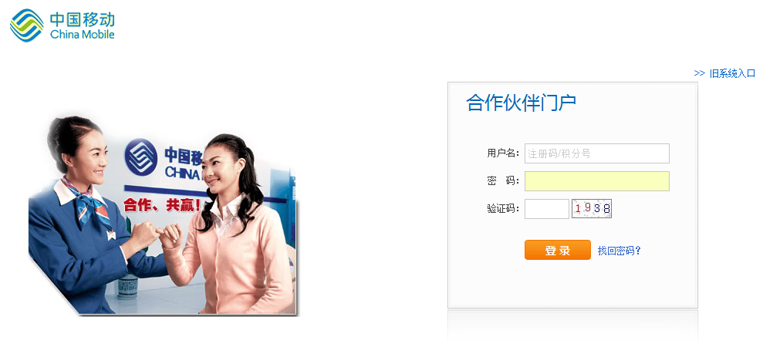
- 登录成功后，自动进入合作伙伴首页。
点击页面右上方的“业务办理”系统入口，可自动进入4G业务办理系统首页。
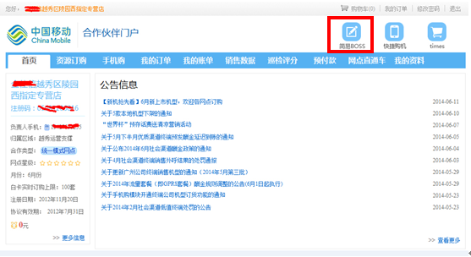
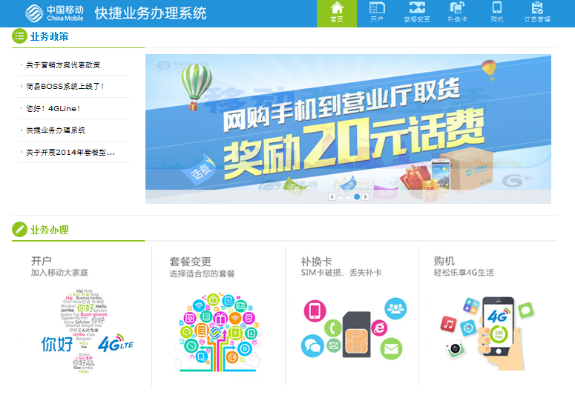

网点下店员登录
- 登录信息
- 登录账号：网点的BOSS工号。
- 登录密码：密码将由系统通过手机下发。
- 使用网点BOSS工号登录“4G业务办理系统“。
- 登录成功后，自动进入4G业务办理系统首页。

开户

验证身份证
- 选择证件类型，输入用户的证件号码
证件类型默认为“身份证“，用户可选择其他类型，如：护照、军官证、营业执照。
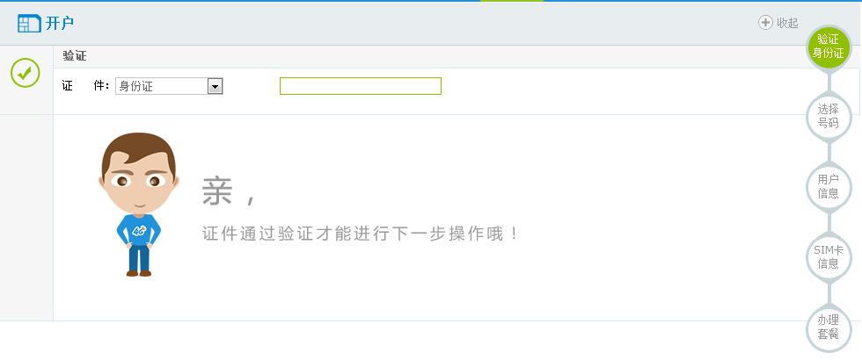
- 输入证件号码，系统将自动验证该证件号码是否符合开户条件。
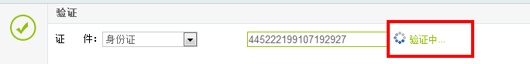

选择号码
- 证件号码验证通过，网点可提供给用户进行选号。
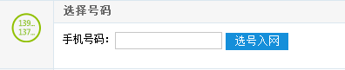
- 点击“选号入网“，进入选号界面。
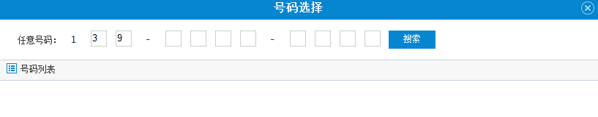
- 点击“搜索“按钮，可查询到符合条件的号码。
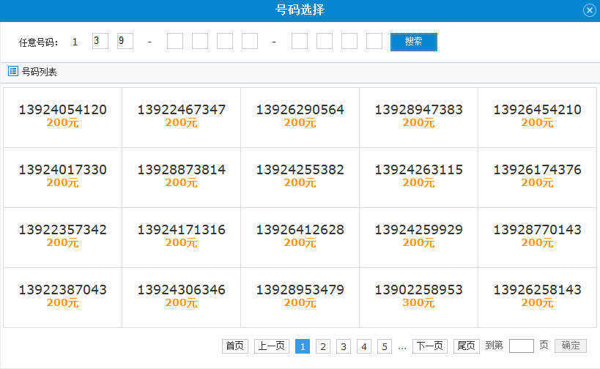
- 鼠标“双击号码“，系统自动选中号码并返回至开户界面。
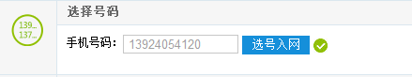

填写用户信息
用户选择号码后，网点可提供给用户填写基本信息。
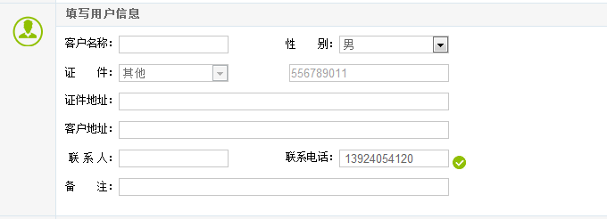
说明：
- 性别、证件、证件号码，系统根据已验证通过的证件号码自动获取并显示（可修改）。
- 联系人、联系电话，默认显示“客户名称、开户号码”（可修改）。

设置安全信息
用户选择号码后，网点可提供给用户设置服务密码。
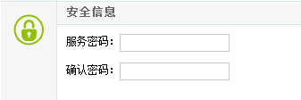

登记SIM卡信息
- 密码设置完成，网点需为用户登记SIM卡的信息。
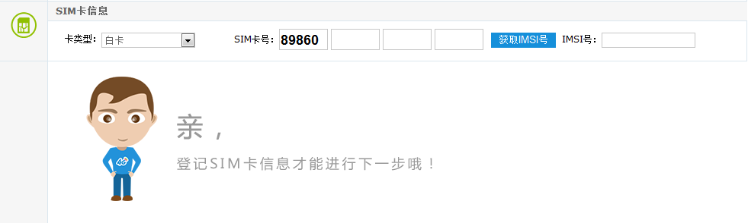
- 填写“SIM卡号”后，点击“获取IMSI号”按钮，系统自动获取并展示该SIM卡的IMSI号。

套餐办理
- SIM卡信息登记完成，网点可提供给用户选择套餐。
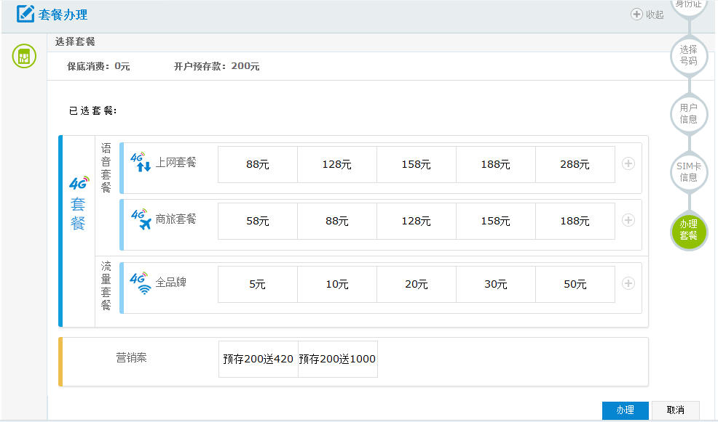
说明：系统默认显示号码自带的“保底消费”及“预存款“金额，不需用户选择。
- 选择产品后，系统自动在“已选套餐“处显示已选择的产品名称。
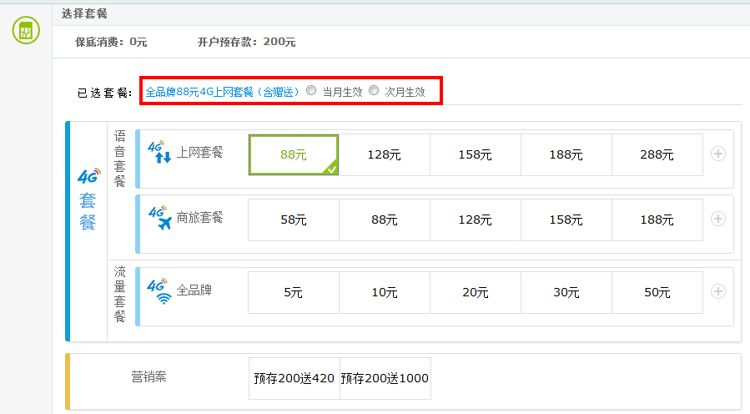
说明：产品选择完成，网点可为用户选择产品的“生效月“。

提交业务办理
- 完成套餐（产品）的选择，点击页面右下方的“办理“按钮，系统自动进入业务办理单提交界面。
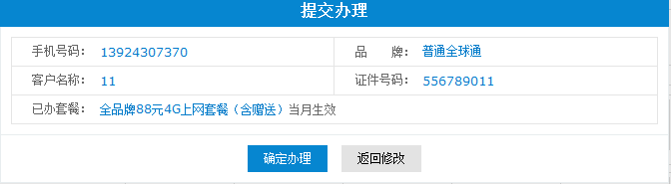
- 点击“确认办理“按钮，业务办理成功，界面自动显示”开户费用“。
点击“返回修改”按钮，系统自动返回开户办理界面。

打印业务受理单
业务办理成功后，系统提示“是否打印业务受理单”。
- 如“确认打印”，则系统自动跳转至业务受理单查看预览界面。
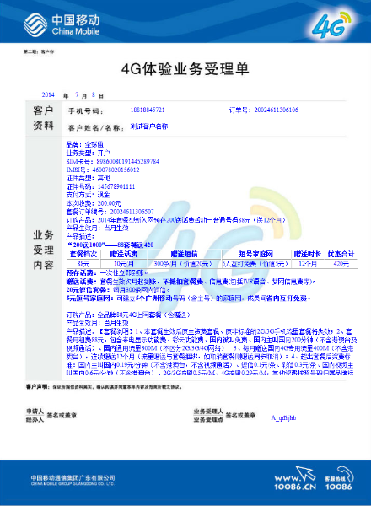
- 如“不打印”，系统将自动保存业务受理单，并返回至开户办理首页。

套餐办理

验证号码
- 输入用户的手机号码
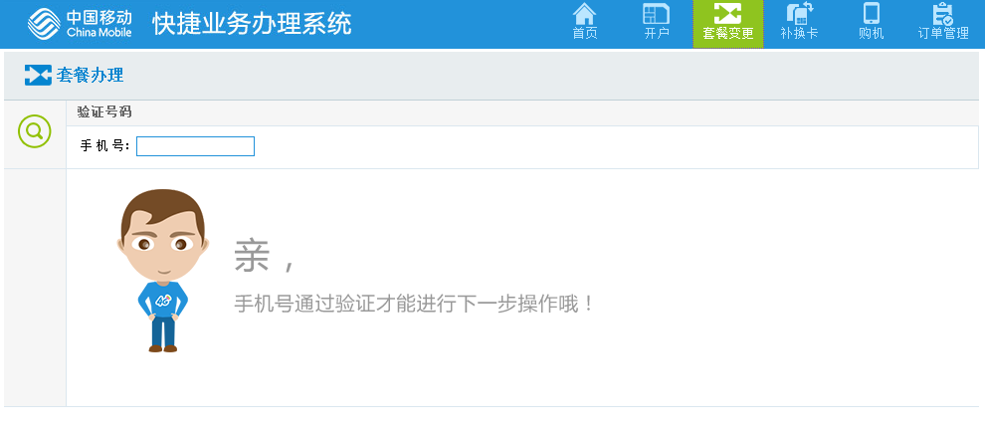
- 输入完成，系统自动验证该号码是否符合套餐办理条件。
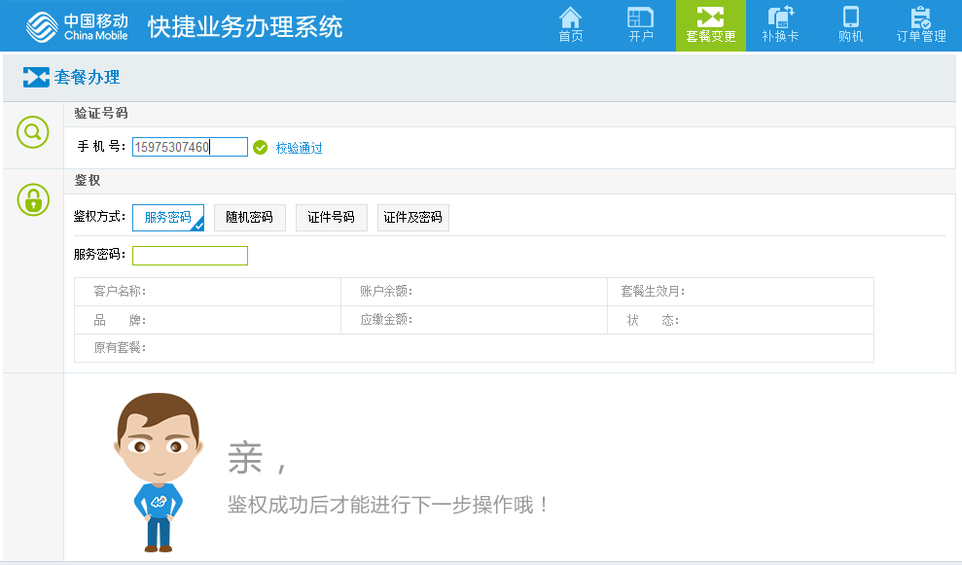

用户鉴权
- 用户号码验证通过，网点需对用户的身份进行鉴权。
鉴权方式包括：服务密码、随机密码、证件号码、证件及密码。
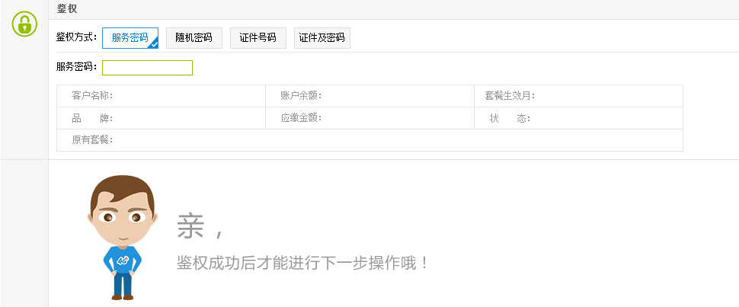
- 鉴权通过，系统将自动显示用户号码的基础信息，网点可提供给用户选择套餐。
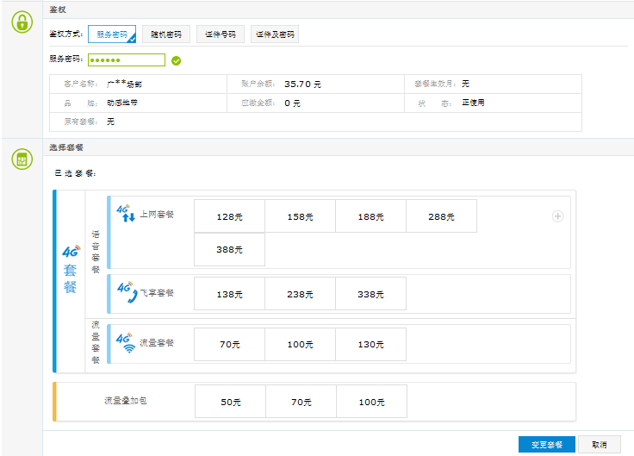

选择套餐
- 查看产品明细
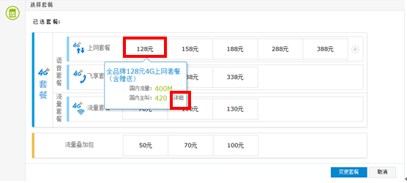
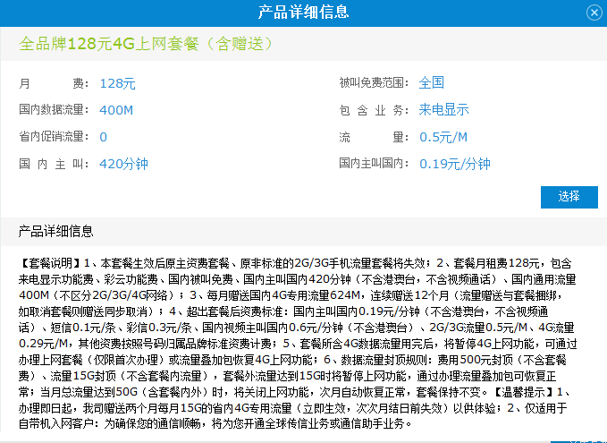
- 选择产品
选择产品后，系统自动在“已选套餐“处显示已选择的产品名称。
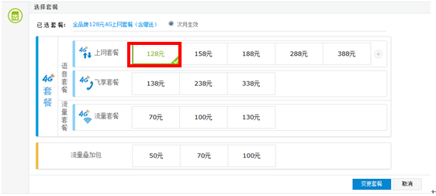

提交业务办理单
- 完成套餐（产品）的选择，点击页面右下方的“变更套餐“按钮，系统自动进入业务办理单提交界面。
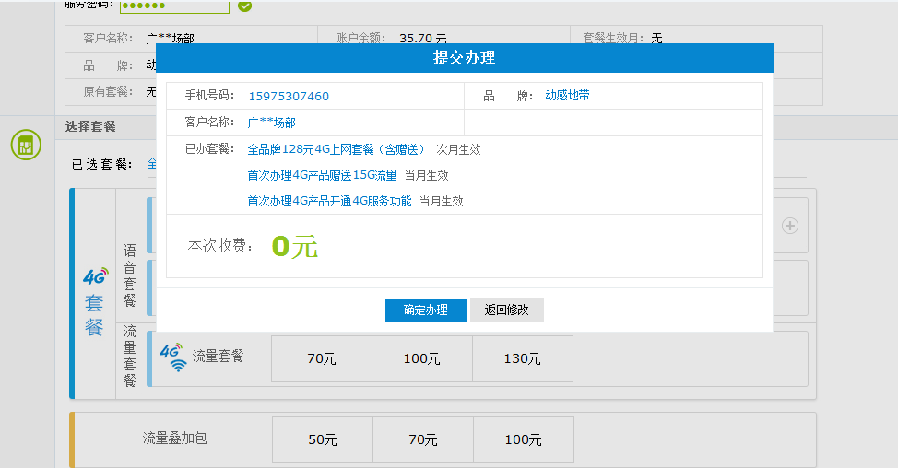
- 点击“确认办理“按钮，系统提示”业务办理成功“。
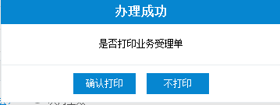
- 点击“返回修改”按钮，系统自动返回套餐办理界面。

打印业务受理单
业务办理成功后，系统提示“是否打印业务受理单”。
- 如“确认打印”，则系统自动跳转至业务受理单查看预览界面。
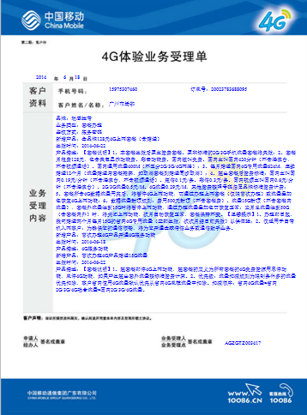
- 如“不打印”，系统将自动保存业务受理单，并返回至套餐办理首页。

补换卡

验证号码
- 输入用户的手机号码
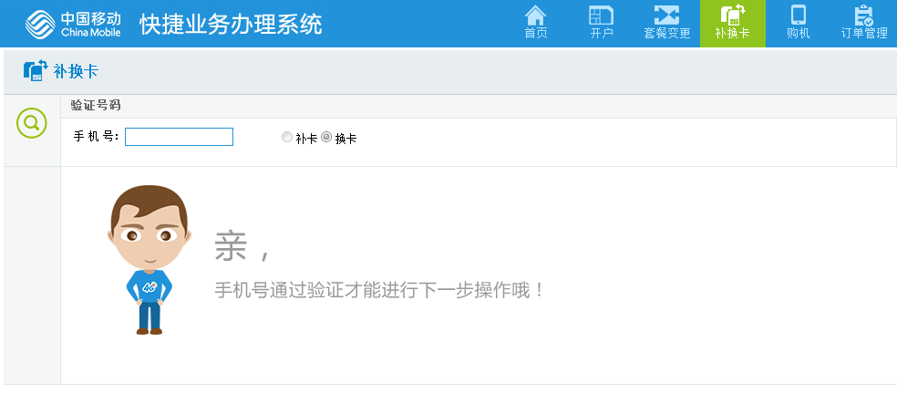
- 输入完成，系统自动验证该号码是否符合补换卡条件。
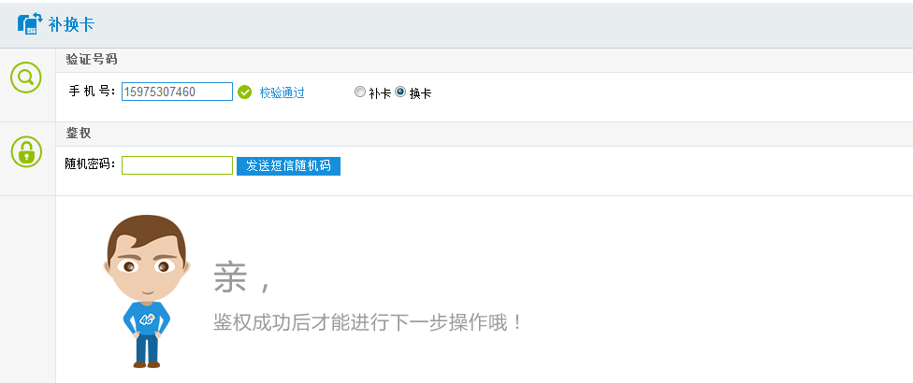

用户鉴权
- 用户号码验证通过，网点需对用户的身份进行鉴权。
- 如可换卡，则鉴权方式为：随机密码。
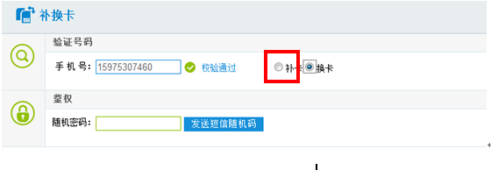
- 如可补卡，则鉴权方式为：服务密码+3个通话记录。
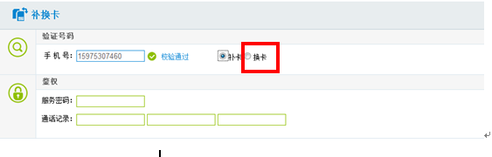
- 鉴权通过，系统将自动显示用户号码的基础信息。
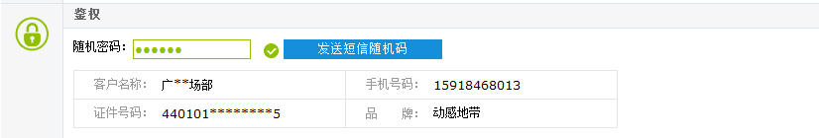

登记SIM卡
- 鉴权通过后，网点可填写新的白卡卡号，为用户登记SIM卡信息。
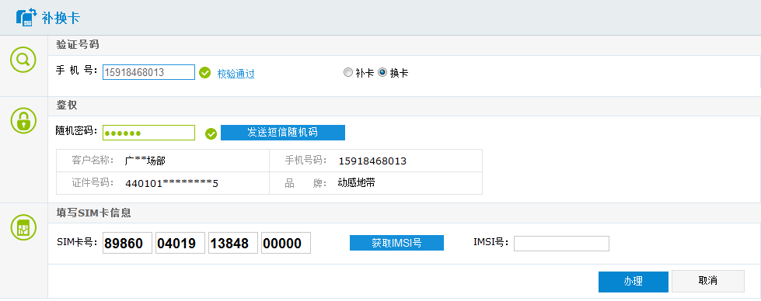
- 填写“SIM卡号”后，点击“获取IMSI号”按钮，系统自动获取并展示该SIM卡的IMSI号。
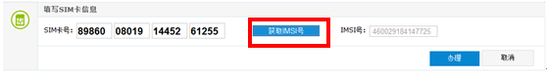
- IMSI号获取完成，网点可点击“办理”按钮提交业务受理单。

提交业务办理单
- 完成SIM卡信息的登记后，点击页面右下方的“办理“按钮，系统自动进入业务办理单提交界面。
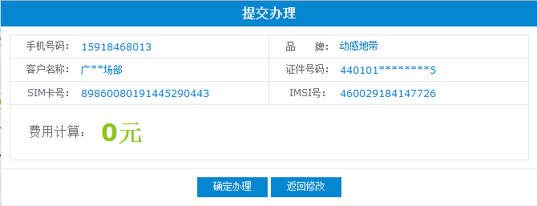
- 点击“确认办理”按钮，完成补换卡业务的办理。
点击“返回修改”，则系统自动返回补换卡办理界面。

打印业务受理单
业务办理成功后，系统提示“是否打印业务受理单”。
- 如“确认打印”，则系统自动跳转至业务受理单查看预览界面。
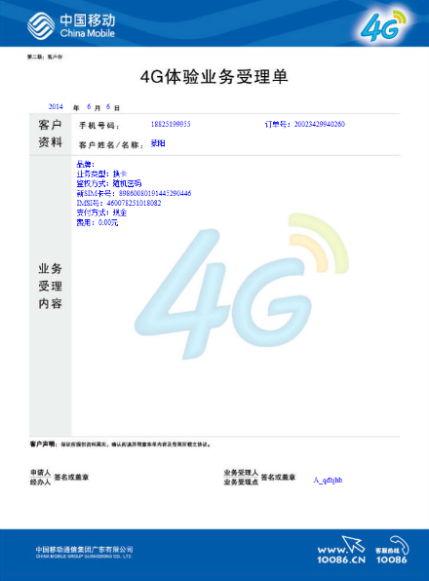
- 如“不打印”，系统将自动保存业务受理单，并返回至补换卡办理首页。

购机

验证号码
- 输入用户的手机号码
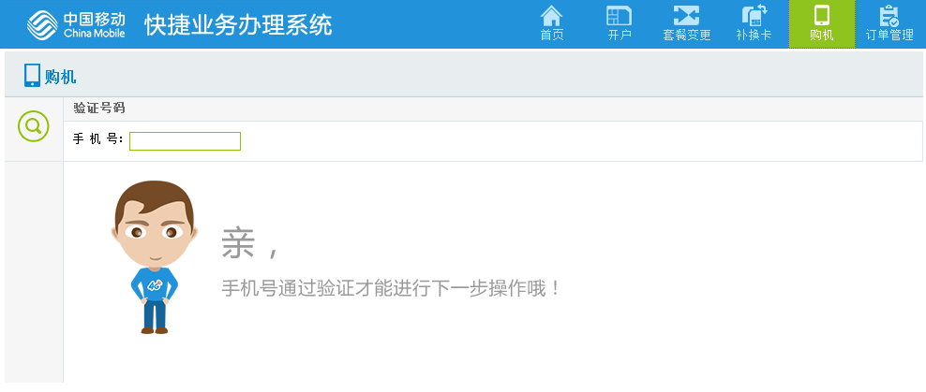
- 输入完成，系统自动验证该号码是否符合购机条件。
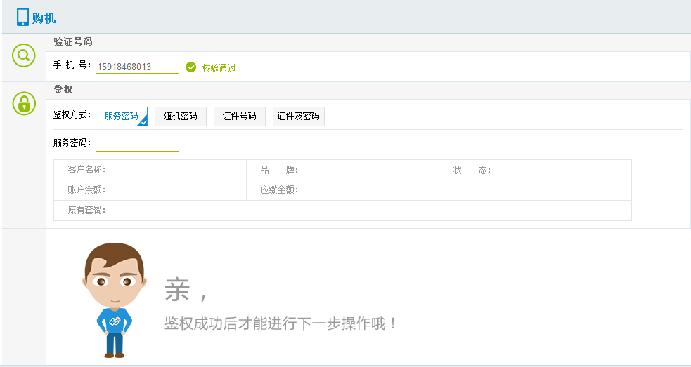

用户鉴权
- 用户号码验证通过，网点需对用户的身份进行鉴权，鉴权方式包括：服务密码、随机密码、证件号码、证件及密码。
- 鉴权通过，系统将自动显示用户号码的基础信息。
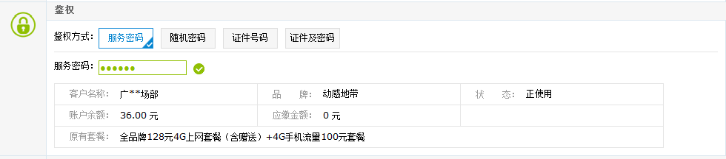

选择购机方案
用户鉴权通过，网点可提供购机方案供用户查看或选择。
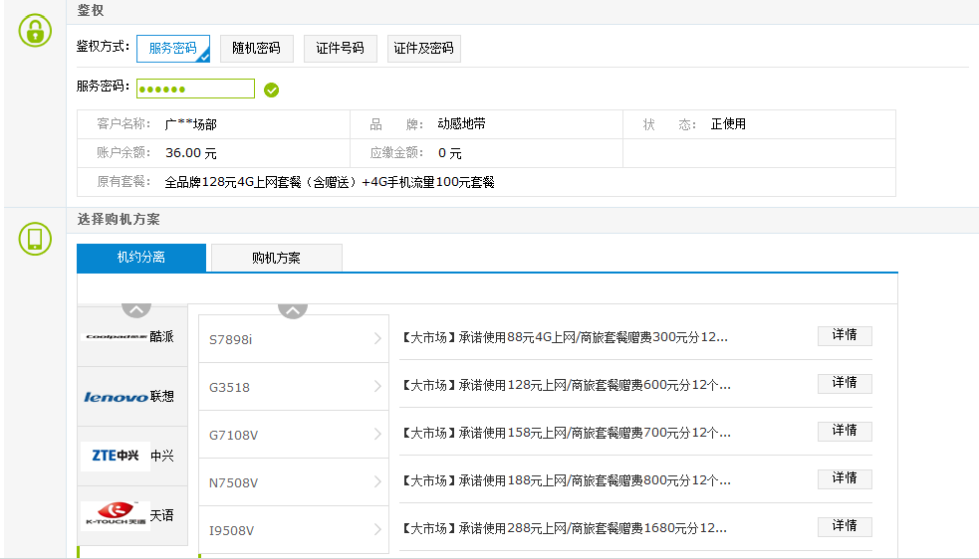

查看购机方案明细
选择一条购机方案，点击“详情”按钮，系统自动展示该购机方案的明细。
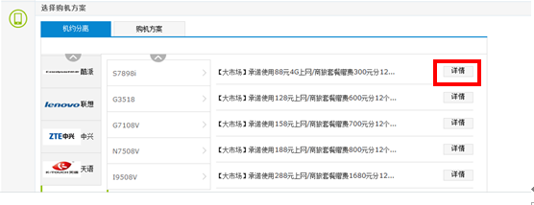
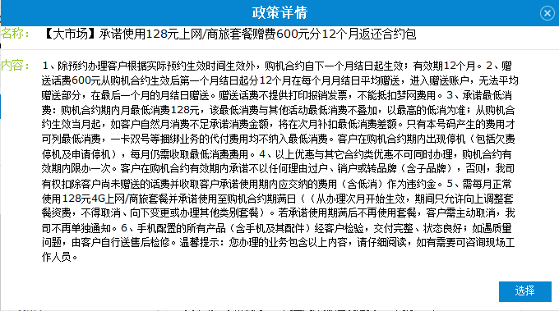

选择购机方案
- 已办套餐符合购机的条件。
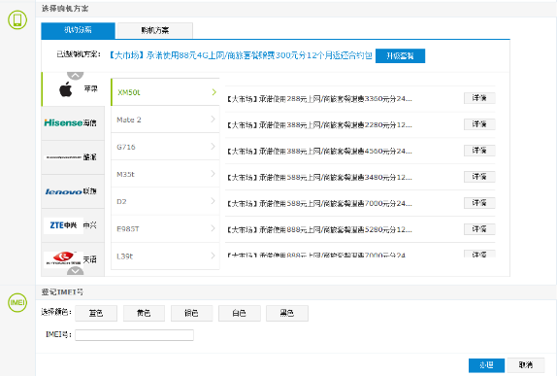
- 已办套餐不符合购机条件。
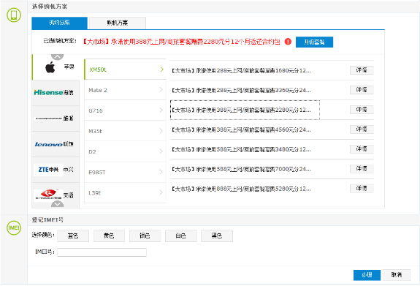
如已办套餐不符合购机条件，则网点需为用户升级套餐。
- 点击“升级套餐”按钮，系统自动展示“符合购机条件可办理的套餐信息”供用户选择。
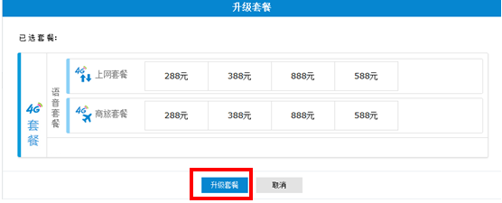
- 在套餐升级界面选择套餐后，点击“升级套餐”按钮，系统自动选择并返回至购机方案办理界面。
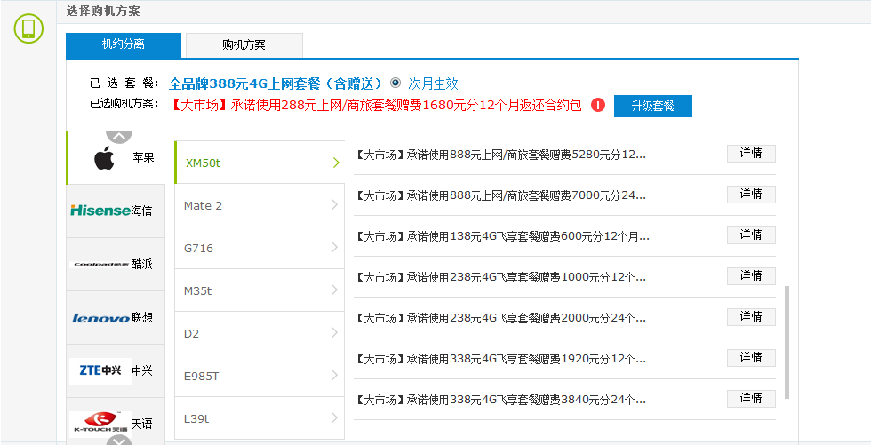
- 选择购机方案后，网点可填写终端的颜色、IMEI号，完成终端信息的登记。
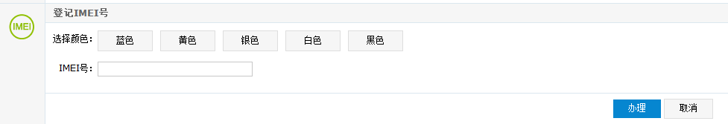

提交业务办理单
- 完成购机方案的选择，点击页面右下方的“办理“按钮，系统自动进入业务办理单提交界面。
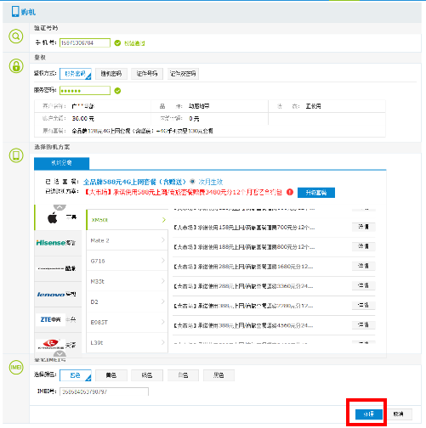
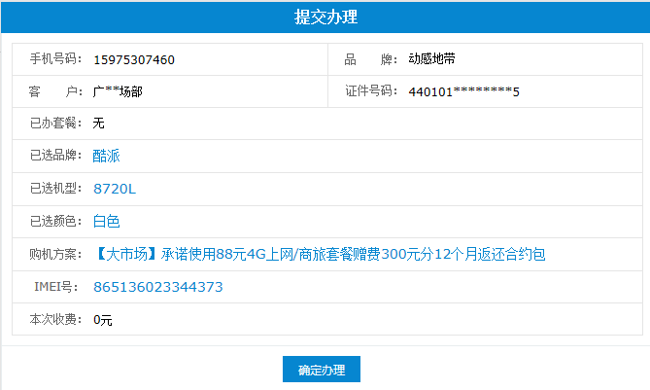
- 点击“确认办理”按钮，完成购机业务的办理。
点击“返回修改”，则系统自动返回购机办理界面。

打印业务受理单
业务办理成功后，系统提示“是否打印业务受理单”。
- 如“确认打印”，则系统自动跳转至业务受理单查看预览界面。
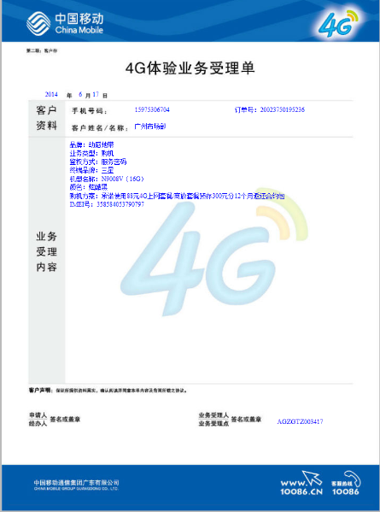
- 如“不打印”，系统将自动保存业务受理单，并返回至购机办理首页。

订单管理

查看业务订单
- 网点查看业务订单
网点登录系统，在订单管理界面可查看到该网点下所有店员已办理的业务订单。
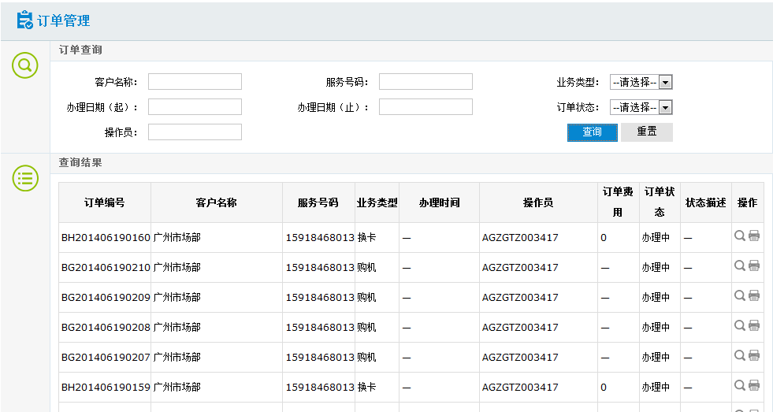
- 网点下店员查看业务订单
网点下店员登录系统，在订单管理界面可查看到个人已办理的业务订单。

查看业务订单明细
网点或网点下店员可选择任意一条业务受理单，点击“查看明细”按钮，系统自动展示该业务受理单明细。
- 开户
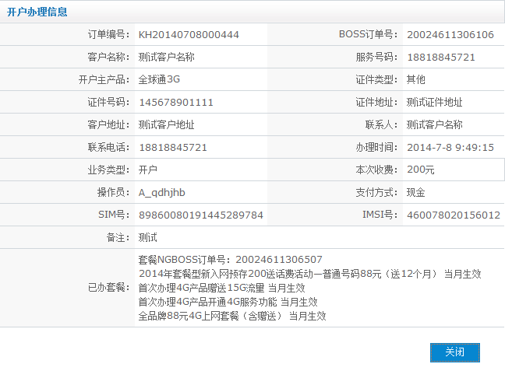
- 套餐办理
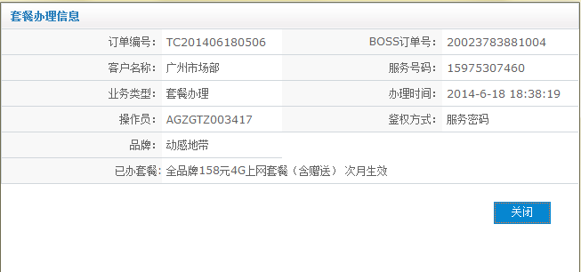
- 补换卡
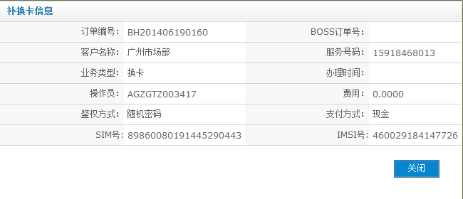
- 购机
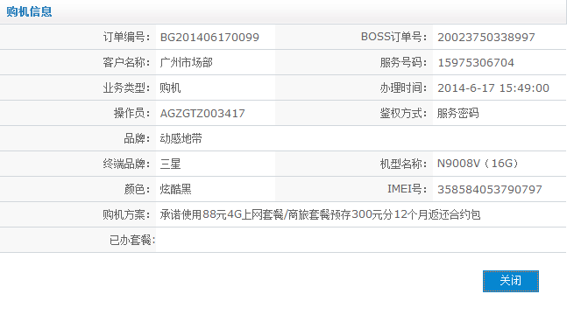

补打业务受理单
网点或网点下店员可选择任意一条业务受理单，点击“打印”按钮，系统展示该业务受理单的查看预览信息，网点或网点下店员可直接进行打印。
- 开户
- 套餐办理
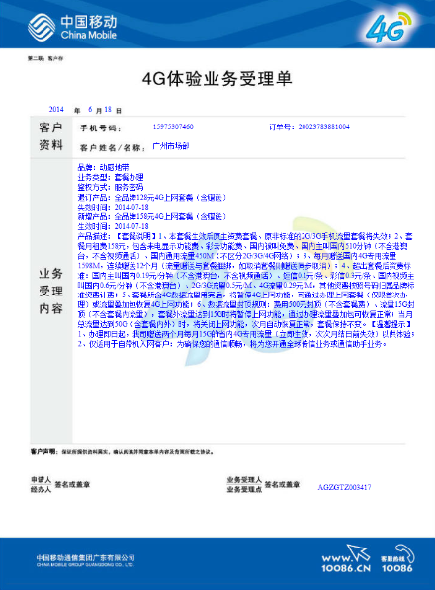
- 补换卡
- 购机

